***Советы родителям будущих первоклассников***

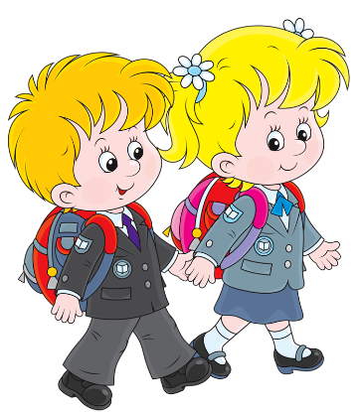 Приближается тот день, когда ваш малыш впервые войдет в школьный класс. И каждый из вас, конечно же, волнуется: А готов ли мой ребенок к школе? Как будет учиться?  Как ему помочь, если у него возникнут первые школьные трудности? Простая истина: образование может сделать ребенка умным, но счастливым делает его только душевное, разумно организованное общение с близкими и любимыми людьми — семьей. В ваших силах создать в семье именно такую обстановку, которая не только подготовит ребенка к успешной учебе, но и позволит ему занять достойное место среди одноклассников, чувствовать себя в школе комфортно.

 Начало школьной жизни — большое испытание для маленького человека. Этот момент легче переживается детьми, у которых заранее сложилось теплое отношение к школе.

Такое отношение складывается из соприкосновений с прошлым опытом близких людей. Перелистайте вместе с ребенком семейный фотоархив. Это занятие исключительно полезно для всех членов семьи. Возвращение к лучшим мгновениям прошлого делает человека сильней и уверенней в себе. Ваши добрые воспоминания о школьных годах, смешные истории из школьной жизни и рассказы о друзьях детства наполнят душу ребенка радостным ожиданием.

Приучите ребенка содержать в порядке свои вещи. Успехи ребенка в школе во многом зависят от того, как он умеет организовывать свое рабочее место. Вы можете сделать эту скучную процедуру более привлекательной. Заранее подготовьте в семье рабочее место ребенка: пусть у него будет свой рабочий стол, свои ручки и карандаши. Все это как у взрослых, но — личная собственность ребенка!

Не старайтесь быть для ребенка учителем. Стремитесь к поддержанию дружеских отношений. Некоторые дети испытывают трудности в общении с другими детьми. Они могут растеряться в присутствии незнакомых взрослых. Вы можете помочь ребенку преодолеть эти трудности. Попытайтесь организовать игру детей на площадке возле дома и примите участие в этой игре. Детям очень нравится играть вместе с родителями.

Помогите ребенку обрести чувство уверенности в себе. Ребенок должен чувствовать себя в любой обстановке так же естественно, как дома. Научите ребенка внимательно относиться к своим нуждам, своевременно и естественно сообщать о них взрослым. Приучайте ребенка к самостоятельности в обыденной жизни. Чем больше ребенок может делать самостоятельно, тем более взрослым он себя ощущает.

Стремитесь сделать полезным каждое мгновение общения с ребенком.

Учите ребенка чувствовать и удивляться, поощряйте его любознательность

Обращайте его внимание на первые весенние цветы и краски осеннего леса.

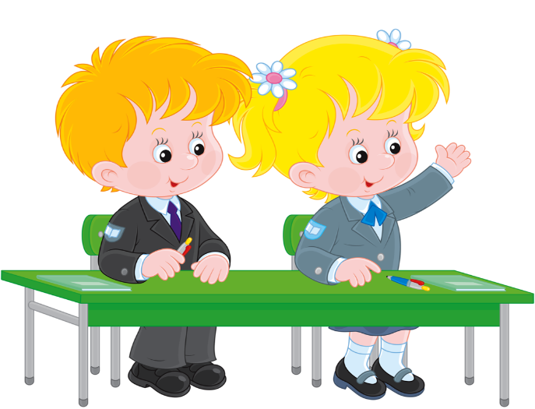Сводите его в зоопарк и вместе найдите самое большое животное, потом самое высокое. Наблюдайте за погодой и очертаниями облаков. Заведите рукописный журнал наблюдений за ростом котенка. Учите ребенка чувствовать. Открыто переживайте с ним все события повседневной жизни, и его любознательность перерастет в радость учения.

Школьная готовность - это сплав знаний и навыков, необходимых для

успешного обучения и готовности к сотрудничеству, преодолению

трудностей, положительного отношения к школе и учебе. Важно душой

почувствовать сложность переживаний ребенка при поступлении в школу и помочь ему. Это не только увеличивает его готовность к школе, но и сохранит ему здоровье.

• Помогите своему ребёнку овладеть информацией, которая позволит ему не растеряться в обществе.

• Приучайте ребёнка содержать свои вещи в порядке.

• Не пугайте ребёнка трудностями и неудачами в школе.

• Научите ребёнка правильно реагировать на неудачи.

• Помогите ребёнку обрести чувство уверенности в себе.

• Приучайте ребёнка к самостоятельности.

• Учите ребёнка чувствовать и удивляться, поощряйте его любознательность.

• Стремитесь сделать полезным каждое мгновение общения с ребёнком.

**Уважаемые родители наберитесь терпения, будьте внимательны к своим детям и просто любите их!**